Завдання.

Створити сторінку з таблицею, в якій можливо вибрати колонки для відображення

Дані та колонки у таблиці можуть бути будь-якими, наприклад, Список користувачів,продуктів, замовлень, тощо. При завантаженні сторінки в таблиці мають бути відображені дефолтні колонки

Поруч із таблицею необхідно розмістити кнопку “Select Grid Columns”. При кліку на кнопку має зєявитися спливаюче вікно (модальне вікно), за допомогою якого можна вибрати колонки, які будуть відображатися у таблиці.

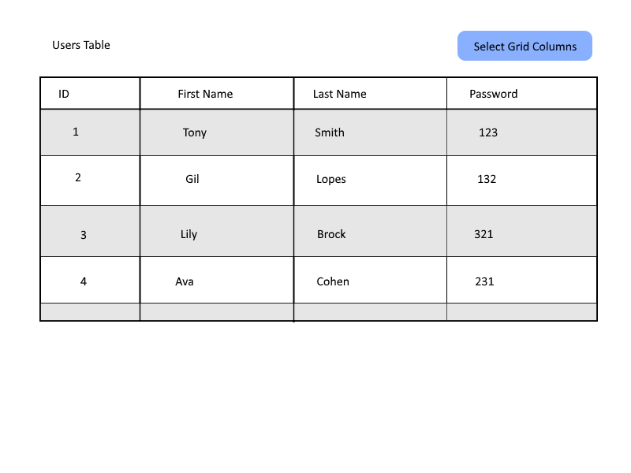

Вікно вибору колонок має містити:

1. Список всіх доступних колонок ліворуч
2. Список вибраних колонок праворуч
3. Поле швидкого пошуку доступних колонок
4. Кнопку Apply

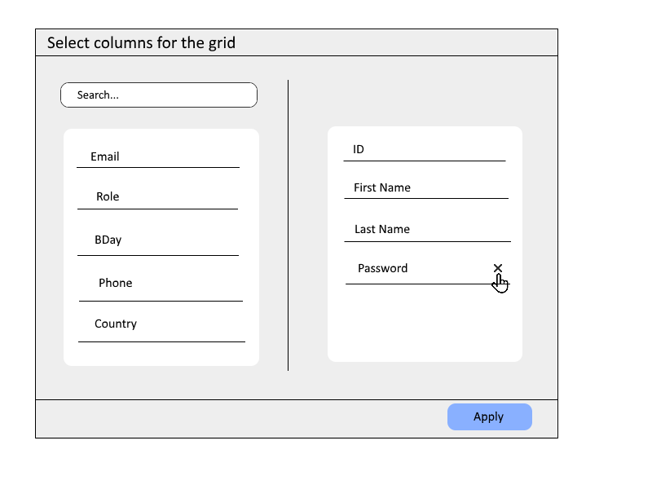

Необхідно надати можливість видаляти вибрані колонки зі списку.

Користувач повинен мати змогу швидкого пошуку необхідної колонки у списку доступних. При наборі тексту у полі Search список доступних колонок має бути відфільтрований по введеному ключевому слову.

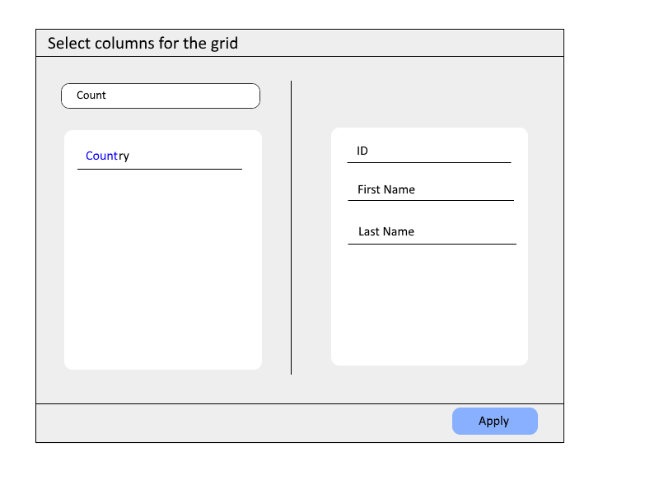

Необхідно надати можливість перетягнути колонку з лівого списку доступних клонок у правий за допомогою DnD.

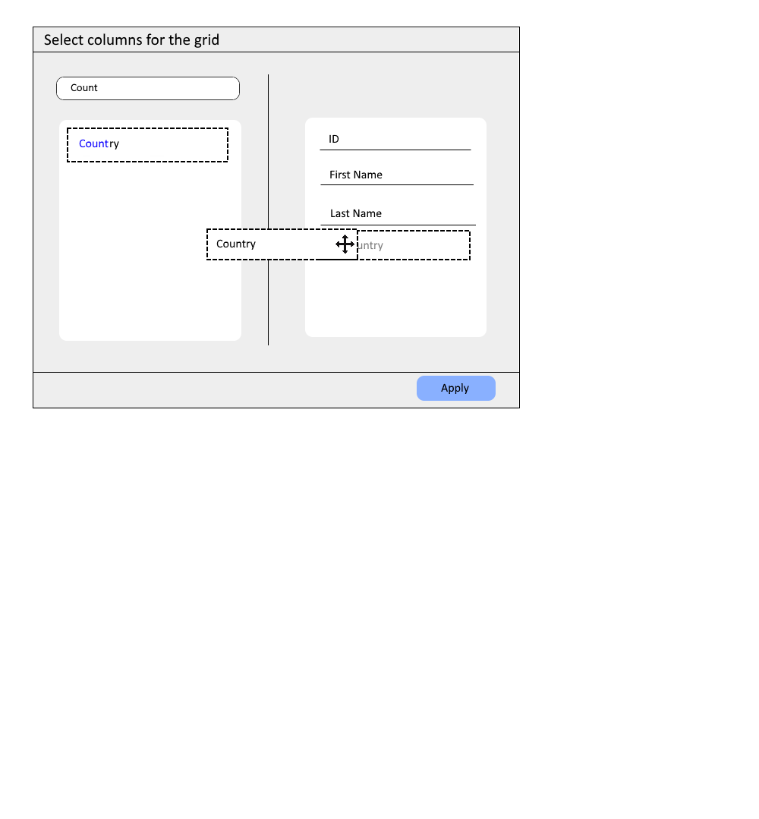

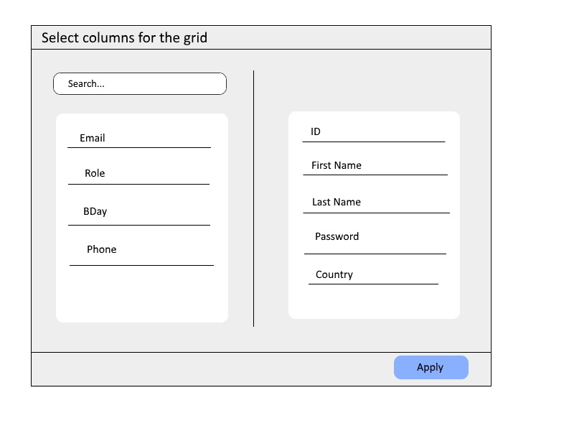

Після того, як користувач написне кнопку Apply, вікно вибору колонок має закритися, а колонки у таблиці мають відповідати списку вибраних колонок у вікні.

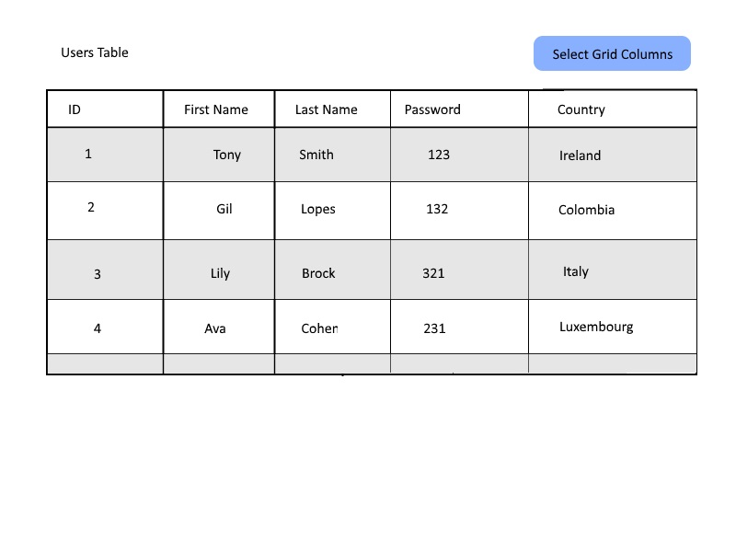

Таблиця повинна бути стилізованою на свій смак і мати естетичний вигляд.